**BỘ GIÁO DỤC VÀ ĐÀO TẠO**

**TRƯỜNG ĐẠI HỌC ĐẠI NAM**

**BÀI TẬP LỚN**

**TÊN HỌC PHẦN: LẬP TRÌNH HƯỚNG ĐỐI TƯỢNG JAVA**

**ĐỀ TÀI: QUẢN LÝ DANH SÁCH PHIẾU NHẬP VẬT TƯ**

**Giáo viên hướng dẫn: Trịnh Thị Xuân**

**Sinh viên thực hiện:**

|  |  |  |  |
| --- | --- | --- | --- |
| **Stt** | **Mã sv** | **Họ và tên** | **Lớp** |
| 1 |  | Nguyễn Trung Thành | CNTT 16-06 |
| 2 |  | Hoàng Phương Huế | CNTT 16-06 |
| 3 | 1671020324 | Nguyễn Đình Tráng | CNTT 16-06 |
| 4 |  | Đỗ Bảo Long | CNTT 16-06 |

**Hà Nội, năm 2023**

**BỘ GIÁO DỤC VÀ ĐÀO TẠO**

**TRƯỜNG ĐẠI HỌC ĐẠI NAM**

**BÀI TẬP LỚN**

**TÊN HỌC PHẦN: LẬP TRÌNH HƯỚNG ĐỐI TƯỢNG JAVA**

**ĐỀ TÀI: QUẢN LÝ DANH SÁCH PHIẾU NHẬP VẬT TƯ**

|  |  |  |  |  |  |
| --- | --- | --- | --- | --- | --- |
| STT | Mã Sinh Viên | Họ và Tên | Ngày Sinh | Điểm | |
| Bằng Số | Bằng Chữ |
| 1 |  | Nguyễn Trung Thành |  |  |  |
| 2 |  | Hoàng Phương Huế |  |  |  |
| 3 | 1671020324 | Nguyễn Đình Tráng |  |  |  |
| 4 |  | Đỗ Bảo Long |  |  |  |

### 

### CÁN BỘ CHẤM THI

**Hà Nội, năm 2023**

**LỜI NÓI ĐẦU**

Sau quá trình học tập, rèn luyện kỹ năng, tư duy và cách xử lý các trường hợp trong môn lập trình hướng đối tượng Java, chúng em được cô giáo Trịnh Thị Xuân hướng dẫn rất tận tình. Nhóm chúng em đã ngồi bàn với nhau và cho ra một chương trình hướng đối tượng dựa trên ngôn ngữ lập trình Java. Đề tài của chúng em là Quản Lý Danh Sách Phiếu Nhập Vật Tư.

Nhóm chúng em cũng như toàn thể lớp CNTT 16-06 gửi lời cảm ơn chân thành nhất đến cô giáo Trịnh Thị Xuân, thầy cô khoa Công Nghệ Thông Tin của trường đã đồng hành cùng chúng em trong quãng thời gian qua.

**MỤC LỤC**

**BẢNG CÁC TỪ VIẾT TẮT**

**(Nếu có)**

|  |  |  |
| --- | --- | --- |
| **STT** | **TỪ VIẾT TẮT** | **VIẾT ĐẦY ĐỦ** |
| **1** | **CSDL** | **Cơ sở dữ liệu** |
| **2** |  |  |

# CHƯƠNG 1. CÁC ĐỐI TƯỢNG

## Các đối tượng cần quản lí

* 1. Phát biểu bài toán

Đề tài quản lý kho nhập vật tư , được xây dựng dựa trên ý tưởng quản lý nhập vật tư của một công ty ABC . Hiện nay quy trình quản lý khá còn thủ tông , nhân viên vẫn nhập bằng tay .

Để giải quyết vấn đề trên , giám đốc siêu thị yêu cầu một phần mềm quản lý kho

### Lý thuyết biểu đồ lớp và các đối tượng.

### Ý nghĩa

Trong một nhóm đối tượng được thể hiện qua các lớp thông tin chung thuộc tính và phương thức . Mỗi tương tác đó được biểu diễn qua biểu đồ quan hệ .

### Tập các ký hiệu UML

Kí hiệu lớp : trong UML , biểu diễn dưới dạng hình chữ nhật gồm 3 phần ( tên lớp , thuộc tính,phương thức .

Lý giải về thuộc tính :

Phạm_Vi_Tên : Kiểu số đối tượng = mặc_định(giá trị )

Phạm vi gồm : private ( tính bí mật được đóng khung bên trong lớp ) , public (sử dụng công khai ngoài lớp , ngoài package ) protected ( sử dụng ngoài lớp , nhưng không truy cập được ngoài package ) . Biểu đồ truy cập :

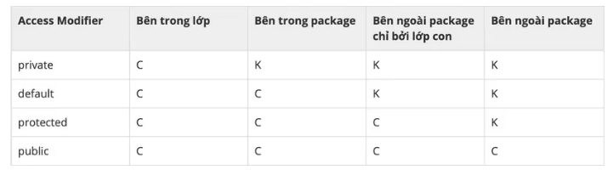

### Các kiểu đối tượng và UML

Tập ký hiệu USE CASE

Hệ thống :Vai trò biểu diễn hệ thống bên trong và bên ngoài trong dự án xây dựng .

Exmaple : doanh nghiệp , trường đại học , Trang bán hàng.

Tác nhân ( actor ) : Là người dùng của hệ thống , một tác nhân có thể là người dùng thực hiện một số tính năng từ use case .

Use case : đây là thành phần cơ bản trong hệ thống thực hiện các chức năng .

Mối quan hệ giữa các use case : include ( use case này thực hiện same các chức năng khác ) , extend : use square more use case khác add thêm một số chức năng .

Mô tả thành phần use case:

|  |  |  |  |
| --- | --- | --- | --- |
| Phần tử mô hình | Ý nghĩa | Cách biểu diễn | Ký hiệu trong biểu đồ |
| Use case | Biểu diễn một chức năng của hệ thống | Dưới dạng hình elip |  |
| Tác nhân | Đối tượng bên ngoài và sử dụng use case | Hình que que |  |
| Mối quan hệ |  |  |  |
| Biên của hệ thống | Tách biệt bên trong và ngoài hệ thống | Biểu diễn hình chữ nhật rỗng | |  | | --- | |  | |

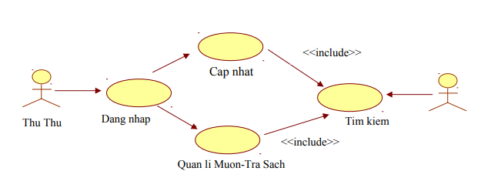

*Biểu đồ tổng quát quản lý thư viện*

* Lớp thực thể :

|  |  |  |
| --- | --- | --- |
| STT | Kiểu lớp | Kí hiệu UML |
|  | Lớp thực thể |  |
| 2 | Lớp biên |  |
| 3 | Lớp điều khiển |  |

-Mối quan hệ Association : Là sự kết hợp giữa các lớp . Trong UML nhằm thể hiện sự ấn định liên kết với nhau giữa lớp với lớp .

Một chiều : Chỉ có một bên

Hai Chiều : Tức là có mua thì có bán , ta có thể suy rộng ra các đối tượng khác nữa .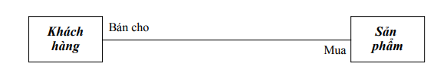

-Mối quan hệ khái quát hóa ( Generalization ) : Khái quát giữa các mối quan hệ . Thể hiện tính kế thừa giữa các lớp.

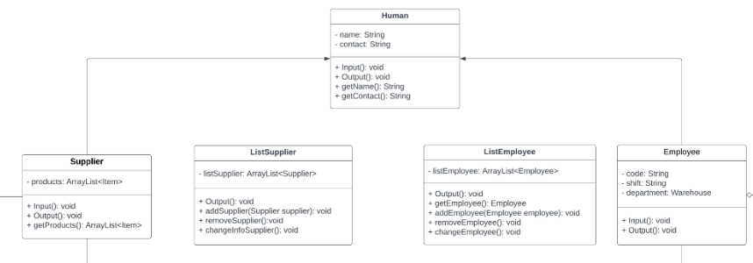

Ta thấy ở bên trên lớp cơ sở là Human và 2 lớp dẫn xuất kế thừa vào là supplier và Employee

-Quan hệ cộng tác là một mối quan hệ một phần của lớp X có thể lấy một số thuộc tính của lớp Y, và lớy X có thể tồn tại độc lập với lớp Y :

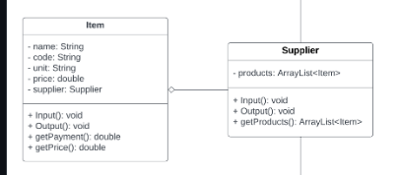

Có lớp dẫn xuất là Supplier và lớp đối tượng Item , hai lớp này có mối quan hệ cộng tác và nối với nhau bằng hình con thoi . Lớp supplier lấy những thông tin thuộc tính từ lớp Item gồm name , code , unit ,price , supplier .

-Quan hệ tổng thể ( Composition ) : Một quan hệ biểu diễn tổng thể-bộ phận .

### 1.3 Các đối tượng quản lý

### Nhân viên : name , contact ,code ,shift .

### Department (cơ quan): name,address,tankage,inventory .

### Item : code,name,unit,price ,supplier

### Quản lý : name , contact , code ,shift

### Nhà cung cấp :name,contact,listProduct

### Hóa đơn : code , date time , supplier , membership , listProduct

### Các chức năng xử lý gồm :

### -Thêm sản phẩm và lưu danh sách

### -Hiển thị sản phẩm

### -Xuất file

### -Thống kê (Tổng danh sách sản phẩm , nhân viên , sắp xếp danh sách hàng hóa)

### -Tìm kiếm sản phẩm

### -Cập nhật sản phẩm

### 

**HÓA ĐƠN Nhập Vật tư(Chưa chỉnh)**

Số Hóa Đơn: 2023.09.0001 – Ngày lập: 01/09/2023

Chủ hộ: Nguyễn Thúy Long Số điện thoại: 0000011111

Căn hộ: 30-01 Email: zyx@gmail.com

Mã số thuế: 8888888888383883 Năm vào ở: 2018

|  |  |  |  |  |  |
| --- | --- | --- | --- | --- | --- |
| **TT** | **Mã dịch vụ** | **Tên Dịch vụ** | **Số lượng** | **Đơn giá** | **Thành Tiền** |
| 1 | XeMay | Xe máy tháng | 2 | 50.000 | **100.000** |
| 2 | Oto | Xe ô tô tháng tầng hầm | 1 | 1.100.000 | **1.100.000** |
|  | … | … | … | … | … |
| **Tổng**: | | | 3 |  | **1.200.000** |
| **Số tiền chiết khấu:** | | |  |  | 100.000 |
| **Số tiền phải nộp:** | | |  |  | **1.100.000** |

Bằng chữ: *Một triệu một trăm nghìn đồng*

|  |  |
| --- | --- |
| **Nhân Viên Thu Tiền**  Nguyễn Thị Hà  09877772368  Hant@gmail.com  Kế toán | **Khách Hàng**  (Ký) |

Nhà cung cấp(Supplier).

1. Tên: String.
2. Địa chỉ: String.
3. Contact: String.

Phương thức:

1. Container.
2. Getter, Setter.

Nhân viên(Employee).

Thuộc tính:

1. Tên: String.
2. Mã nhân viên: String.
3. Bộ phận công tác: Warehoure.

Phương thức:

1. Container.
2. Get,Setter.
   1. ***Quản lý hàng hoá***

Mặt hàng (Item).

Thuộc tính:

1. Tên: String.
2. Mã mặt hang: String.
3. Đơn vị: double
4. Số lượng: int.
5. Mô tả: String.
6. Đơn vị cung cấp: String.

Phương thức:

1. Container.
2. Getter, Setter.
3. getPrice(Tính giá).

Phiếu nhập vật tư (PurchaseOrder).

Thuộc tính:

1. Mã phiếu: String.
2. Ngày nhập (Date): String.
3. Nhà cung cấp: Supplier.
4. Nhân viên thực hiện: Employee.
5. Danh sách mặt hang: ArrayList<Item>.

Phương thức:

1. Container.
2. Getter, Setter.
3. getTotalPayment (Tính tổng giá trị build).

Danh sách phiếu nhập (PurchaseOrderList).

Thuộc tính:

1. Danh sách phiếu nhập: ArrayList<PurchaseOrder>.

Phương thức:

1. Thêm, Xoá phiếu nhập.
2. Tìm kiếm.
3. Tính tổng giá.

Kho hàng (Warehoure).

Thuộc tính:

1. Tên: String.
2. Địa chỉ: String.
3. Sức chứa: int.

Phương thức:

1. Container.
2. Getter, Setter.

# CHƯƠNG 2: Các chức năng và thao tác

## 2.1 Sơ đồ các lớp và bài toán

Các lớp mô tả bài toán được xây dựng như sau :

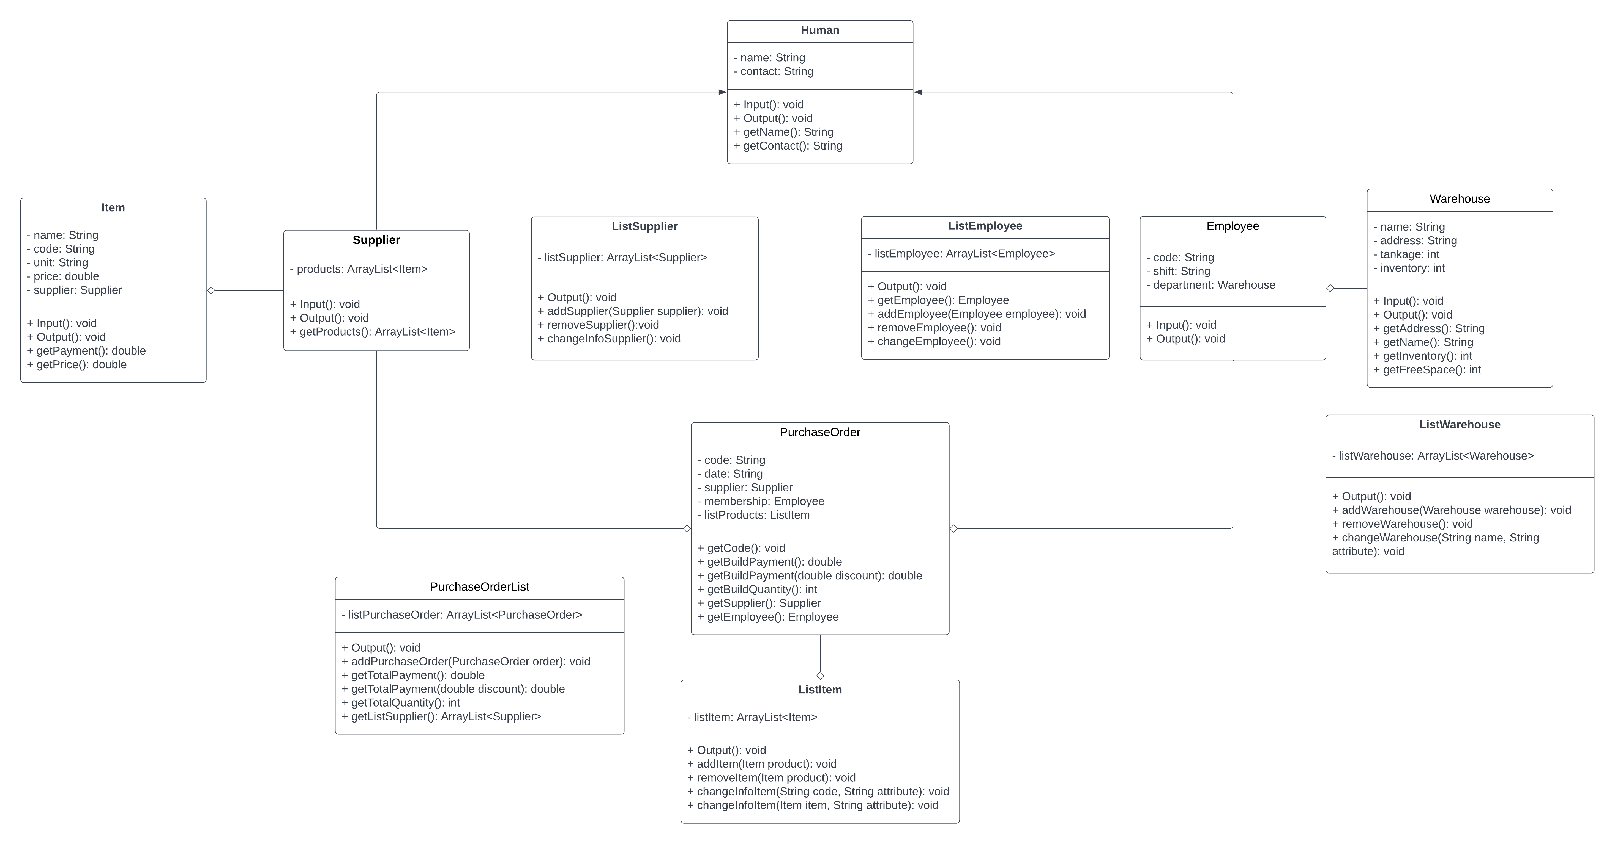

Lớp cơ sở ở đây là lớp Human có các thuộc tính : name, contact

Gồm các phương thức : Input(),output(),getName(),getContact()

Lớp dẫn xuất là Supplier và Emloyee

Supplier (cung cấp) có các thuộc tính được kế thừa từ Human

Phương thức : : Input(),output(),getProductList()

Employee (nhân viên) : code , shift(*ca làm)* ,department (địa điểm làm việc )

# Chương 3: Cài đặt chương trình

*Xây dựng lớp Human

Ý tưởng của nó là gì

Là lớp cơ sở ban đầu

Tại sao cần lớp đấy

Triển khai lớp đấy như nào ( Lường hoạt động , liên kết tới lớp khác , chức năng ra sao )

*Lớp Employee

*Lớp Supplier

# Chương 4 Kiểm thử chương trình

## Phân tích hướng đối tượng

-Xây dưg hệ thống gì ? Nhìn tổng quan? Mục đích hệ thống ? Nhiệm vụ cần hoàn thiện ? Phát triển bộ mô tả bài toán ? Hướng giải quyết bài toán ?

+Đặc trưng xây dựng ?

+Tìm ra giải quyết bài toán ?

-Các bước phân tích

3 bước :

Mô hình use case : xây dựng chức năng sản phẩm

Chức năng nhìn từ quan điểm người sử dụg

Kết quả biểu diễn đầy đủ chức năng hệ thống

Mô hình lớp : Nhằm biểu diễn các lớp , các thuộc tính và mối quan hệ giữa các lớp

Kết quả : Biểu đồ lớp biểu diễn đầy đủ các lớp

UseCase

Actor – tác nhân

Biểu diễn đối tượng tương tác với hệ thống

Là bên ngoài hệ thống

Use case – trường hợp sử dụng :

Là tập hợp các hành động thi hành đạt được kết quả

Được khởi tạo bởi actor chức năng nào đó của hệ thống

Là những luồng sự kiện hoàn tất và đầy ý nghĩa

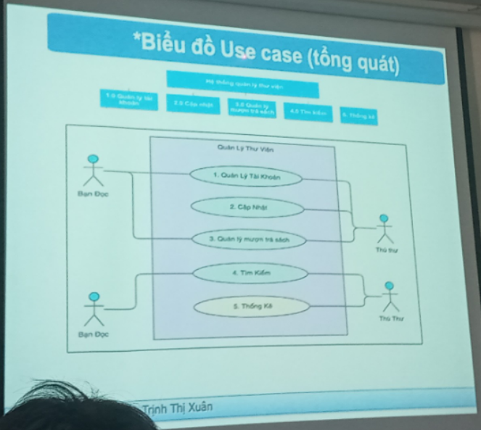

## Thiết kế hướng đối tượng

Xây dựng biểu đồ tuần tự

Biểu đồ trình tự gắn liền usecase diễn đạt thứ tự thực hiện

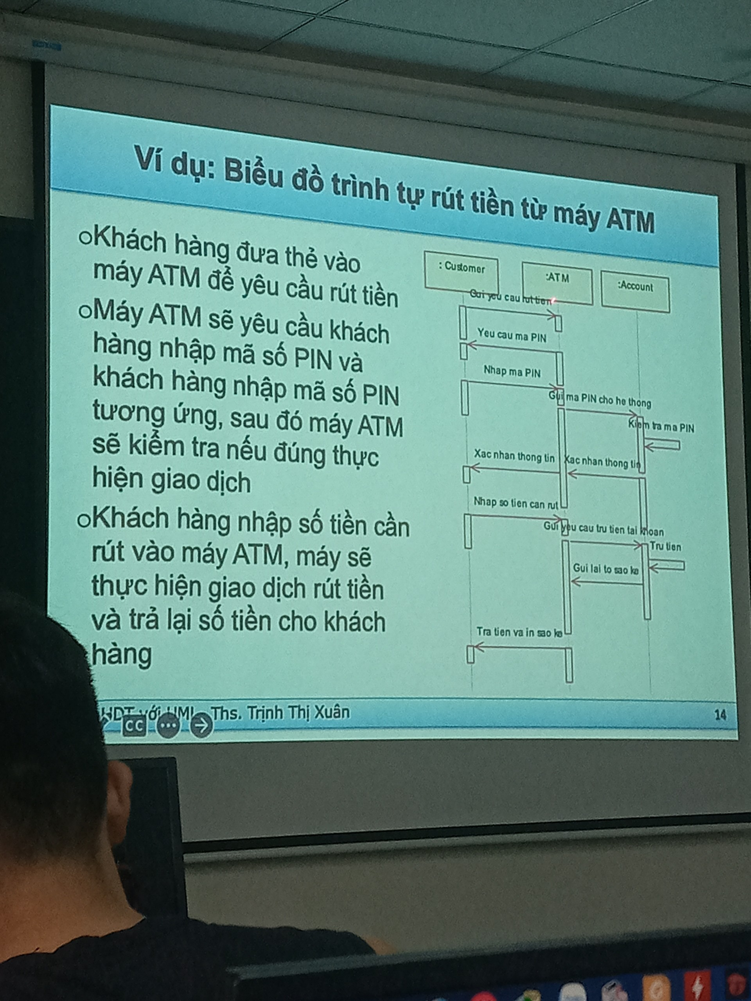

Phát Biểu bài toán , phân tích hướng đối tượng ( sơ đồ phân cấp chức năng , biểu đồ US

lớp tổng quát ,US chi tiết , biểu đồ lớp ,) Biểu đồ trình tự